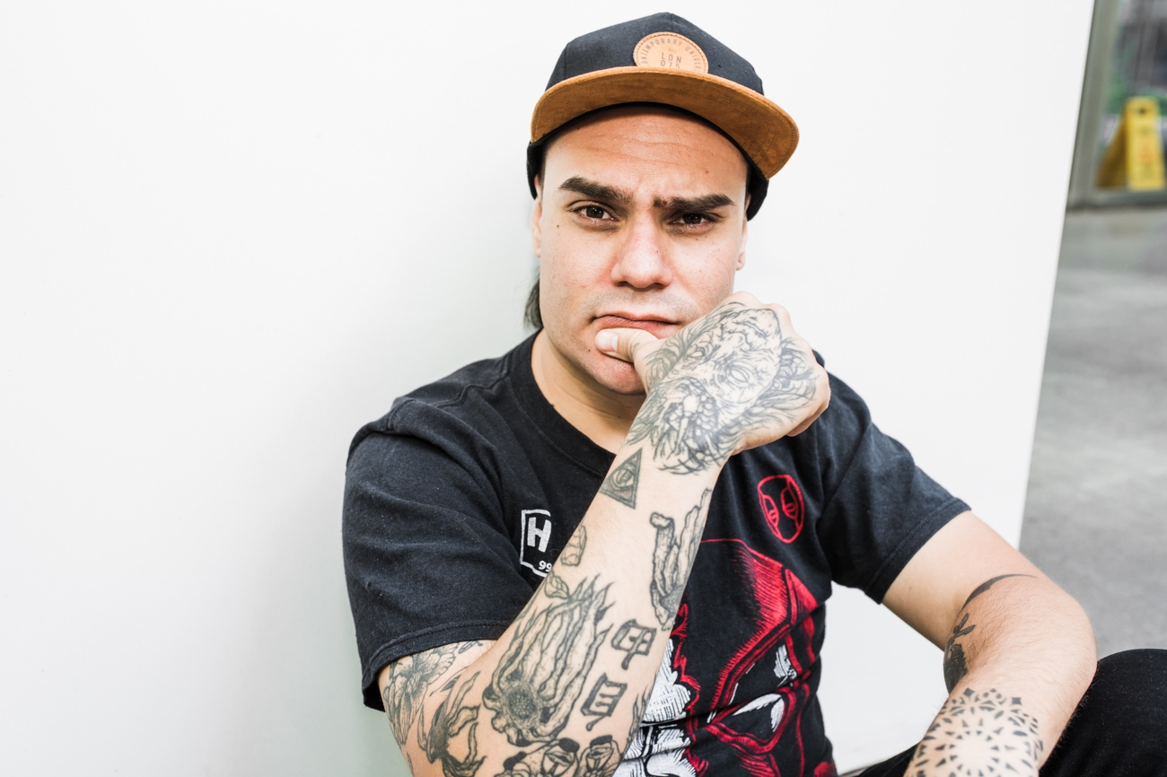

Biografía

Luego de incursionar principalmente en el genero de Rock y siempre en formato banda, Diego decide tomar distancia de la musica por un tiempo. “Diego Ponce” nace como la necesidad natural de expresar los cambios, sentimientos y emociones que la vida nos va entregando al pasar de los años. Esta vez sin la necesidad de etiquetarse en un estilo musical, Diego decide incursionar en todos los estilos que alguna vez le llamaron la atencion, mezclando asi ritmos, melodias y matices diferentes.

En Noviembre del 2020 se lanza el primer sencillo “Desde aquí”, abriendo los fuegos para esta nueva aventura musical. En Marzo del 2021 se lanza el segundo sencillo llamado “Paz”, cancion que fue escrita por el año 2016 pero que hasta hoy en dia nos sigue haciendo sentido. Hoy ya estamos preparando el lanzamiento del primer EP “Como dejar de ser quien fui”.
Discografia

“Desde Aquí” (sencillo 2020)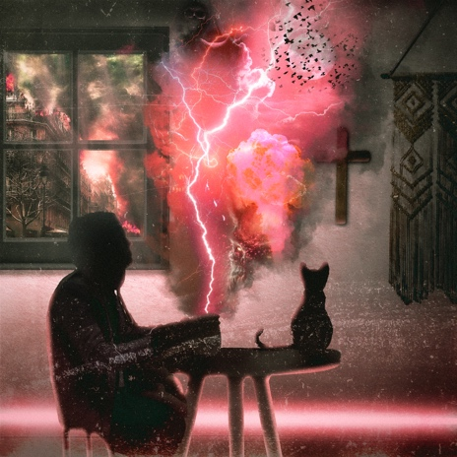

“Paz” (sencillo 2021)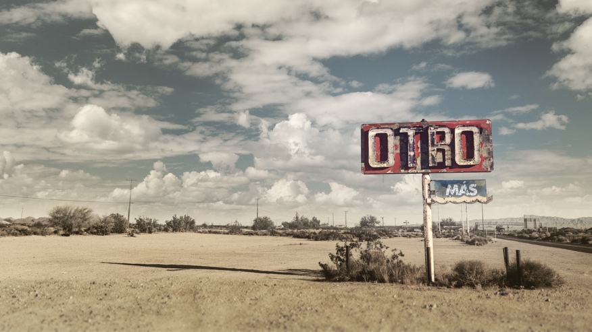

Actualidad

Ya se encuentra en proceso final el resto de su primer disco “como dejar de ser quien fui”, que sera acompañado de material audiovisual. Hoy tambien entra a formar parte de la familia musical de Selllo Sinusoide como artista de su catalogo.

Redes sociales

